Минобрнауки России
Федеральное государственное автономное образовательное учреждение высшего образования
«Национальный исследовательский университет
«Московский институт электронной техники»

Лабораторная работа №2
по дисциплине «Системы Управления Базами Данных»
«Создание логической и физической модели базы данных»

Подготовил:
Студент группы ПМ-31
Гречишкин Д.А.

Москва 2025
Задание 1: В учебной базе данных одним из допущений является возможность прикрепить только одного преподавателя к дисциплине. Исправьте его.
Решение: технически проблема заключается в том, что в этой базе данных сущности field_id из таблицы fields и professor_id из professors связаны друг с другом связью 1:1, т.е каждому предмету из fields соответствует, по-факту, единственный professor_id из professors. Для того исправить этот недостаток, создадим таблицу new_field, состоящую из сущностей field_id, field_name, professor_last_name, professor_first_name, professor_patronymic и professor_id. Внешними ключами будут сущности field_id и professor_id, и сущность field_id из fields будет связана с сущностью field_id из new_fields связью 1:N, а сущности professor_id из new_fields связана с professor_id из professors связью N:N
CREATE TABLE new_fields(
field_id UUID NOT NULL,
field_name VARCHAR(100) NOT NULL,
professor_last_name VARCHAR(100) NOT NULL,
professor_first_name VARCHAR(100) NOT NULL,
professor_patronymic VARCHAR(100),
professor_id INT NOT NULL,

FOREIGN KEY(field_id)
REFERENCES fields(field_id),
FOREIGN KEY(professor_id)
REFERENCES professors(professor_id),
CONSTRAINT professor_id_check
CHECK (professor_id BETWEEN 801000 AND 900001)
);

INSERT INTO new_fields (field_id, field_name, professor_last_name, professor_first_name, professor_patronymic, professor_id)
select field_id, field_name, professor_last_name, professor_first_name, professor_patronymic, professor_id
from fields inner join professors on fields.professor_id = professors.professor_id
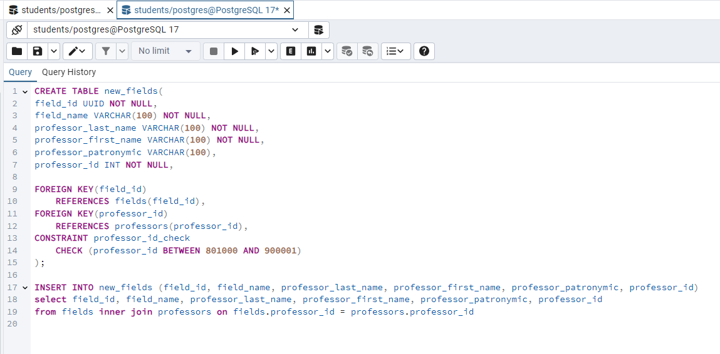
Проверим, создалась ли таблица
select * from new_fields
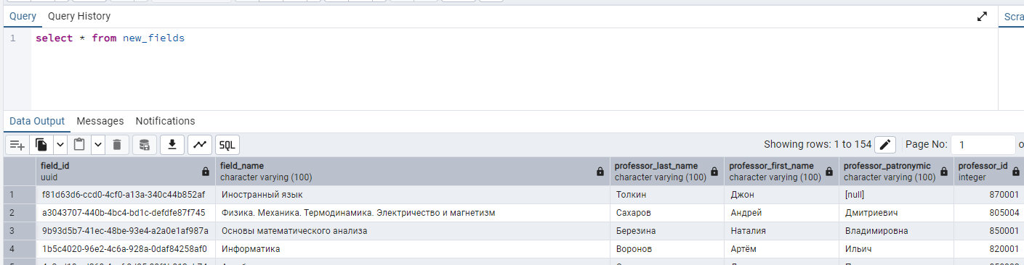
И попробуем добавить новую строку в new_fields
insert into fields (field_id, field_name, structural_unit_id, professor_id, zet, semester)
values ('f81d63d6-ccd0-4cf0-a13a-340c44b852aa', 'Ядерная физика.', 15, 805004, 3, 1);
insert into new_fields (field_id, field_name, professor_last_name, professor_first_name, professor_patronymic, professor_id)
values ('f81d63d6-ccd0-4cf0-a13a-340c44b852aa', 'Ядерная физика.', 'Сахаров', 'Андрей', 'Дмитриевич', 805004);
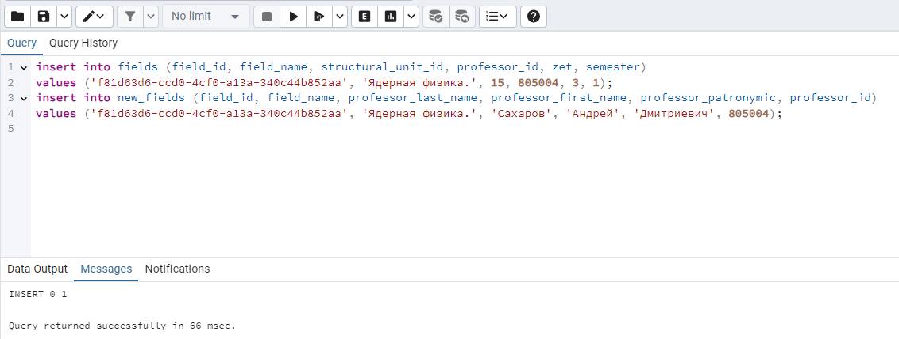
проверяем что добавление прошло успешно
select * from new_fields
order by field_name desc
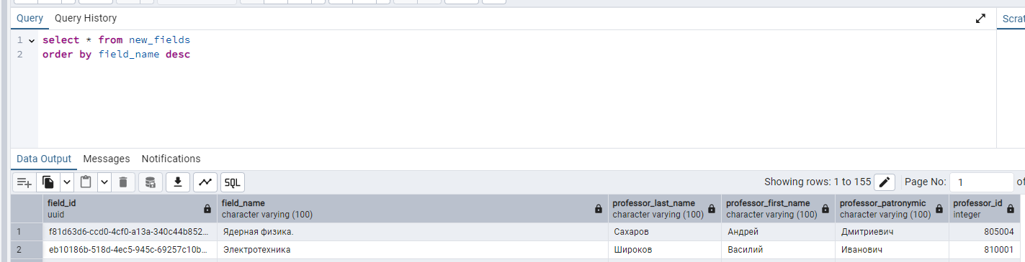
Задание 2: Отредактируйте базу данных в соответствии с вашим вариантом.
Вариант 8: Добавьте в таблицу students поле, содержащее его контактный телефон. Сделайте ограничение, позволяющее хранить номер телефона в формате: 8(XXX)XXX-XX-XX
Решение:
ALTER TABLE students
ADD COLUMN phone_number varchar(15) default '8(999)999-99-99'
CONSTRAINT phone_number_check
CHECK (phone_number ~ '^8\(\d{3}\)\d{3}-\d{2}-\d{2}$');
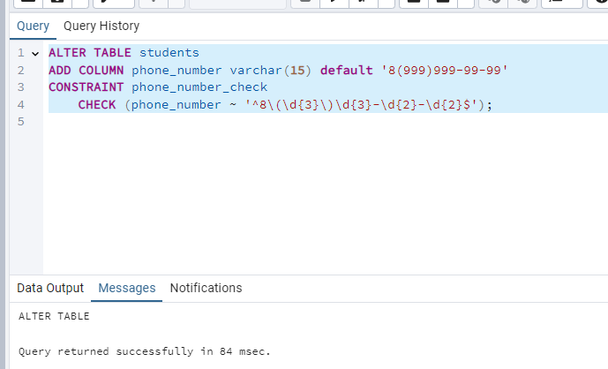

Проверим вывод:
select * from students
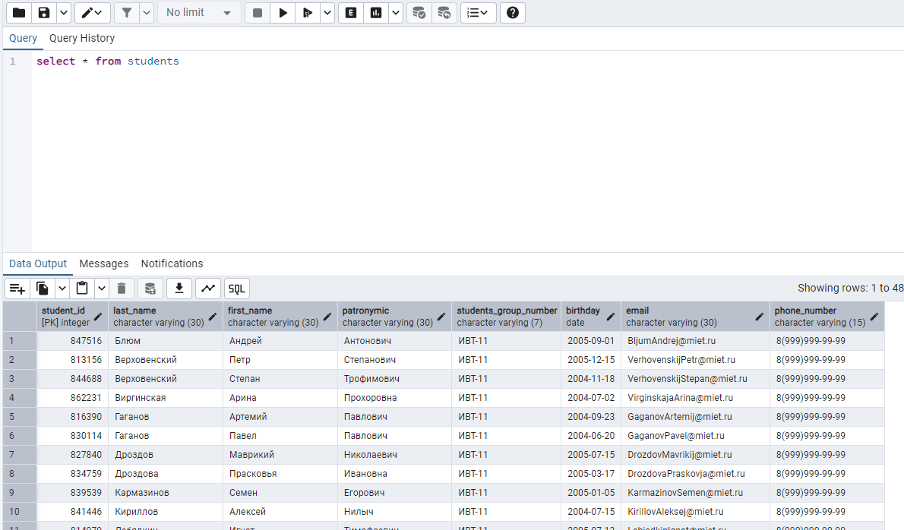
Задание 3: в соответствии с вариантом доработайте логическую модель базы данных. При доработке БД должно быть добавлено не менее трех новых таблиц. Постройте схему новой базы данных. Экспортируйте её в созданную базу данных.
Вариант 8: добавить курсы повышения квалификации для преподавателей
Решение:
Создадим 3 таблицы:
1) таблица qualification_courses: в ней будут следующие поля:
- q_course_id – id курса
- q_course_name - название курса
- q_course_begin_date – дата начала курса
- q_course_end_date – дата окончания курса
2) таблица certificates: в ней будут следующие поля:
- certificate_id - id сертификата
- professor_id – id профессора
- course_id – id курса, связан с q_course_id в qualification_courses
- certificate_date – дата выдачи сертификата, связана с q_course_end_date
3) таблица professors_q_courses – в ней будет содержаться информация о профессорах и прохождения ими курсов квалификации – в ней будут следующие поля:
- professor_id – id профессора
- q_course_id – id курса
- course_start_date – дата начала курса
- course_end_date – дата окончания курса
(все эти поля связаны с предыдущими таблицами)
CREATE TABLE qualification_courses(
course_id SERIAL PRIMARY KEY,
course_name VARCHAR(100) NOT NULL,
start_date DATE NOT NULL,
end_date DATE NOT NULL

CONSTRAINT course_id_check
check(course_id between 1001 and 9991),

CONSTRAINT start_date_check
check(start_date >= '2000-01-01' AND start_date <= '2200-01-01'),

CONSTRAINT end_date_check
check(end_date >= start_date AND end_date <= '2200-01-01')

);

CREATE TABLE certificates(
certificate_id SERIAL PRIMARY KEY,
professor_id INTEGER NOT NULL REFERENCES professors(professor_id) ON DELETE CASCADE,
course_id INTEGER NOT NULL REFERENCES qualification_courses(course_id) ON DELETE CASCADE,
certification_date DATE NOT NULL,
certificate_number VARCHAR(50) UNIQUE NOT NULL,

CONSTRAINT certificate_id_check
check(certificate_id between 10001 and 99991)

);

CREATE TABLE professors_q_courses(
professor_id INTEGER NOT NULL REFERENCES professors(professor_id) ON DELETE CASCADE,
course_id INTEGER NOT NULL REFERENCES qualification_courses(course_id) ON DELETE CASCADE,
course_start_date DATE NOT NULL,
course_end_date DATE NOT NULL,
PRIMARY KEY (professor_id, course_id),

CONSTRAINT course_id_check
check(course_id between 1001 and 9991),

CONSTRAINT course_start_date_check
check(course_start_date >= '2000-01-01' AND course_start_date <= '2200-01-01'),

CONSTRAINT course_end_date_check
check(course_end_date >= course_start_date AND course_end_date <= '2200-01-01'),

CONSTRAINT professor_id_check
CHECK (professor_id BETWEEN 801000 AND 900001)

);
Теперь добавим нового профессора и новые курсы
insert into qualification_courses(course_id, course_name, start_date, end_date)
values(7777, 'курс по астрологии от Куленчик О.Н', '02-02-2020', '12-12-2020');
insert into qualification_courses(course_id, course_name, start_date, end_date)
values(8888, 'курс по психоадаптации от Жариновой Н.Н', '03-03-2020', '10-10-2020');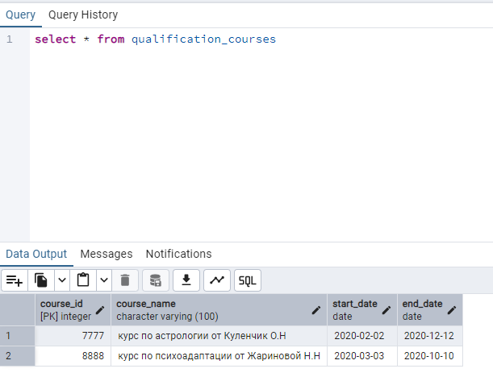
Теперь добавим строку в таблицу professors_q_courses
INSERT INTO professors_q_courses(professor_id, course_id, course_start_date, course_end_date) VALUES (810001, 7777, '02-02-2020', '12-12-2020');
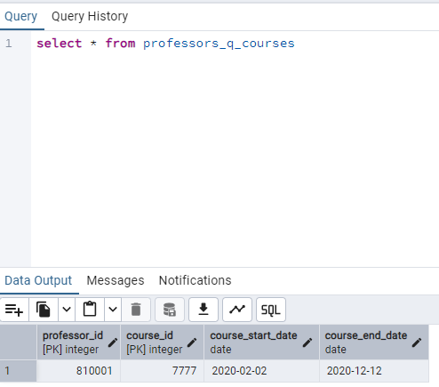

Схема базы данных
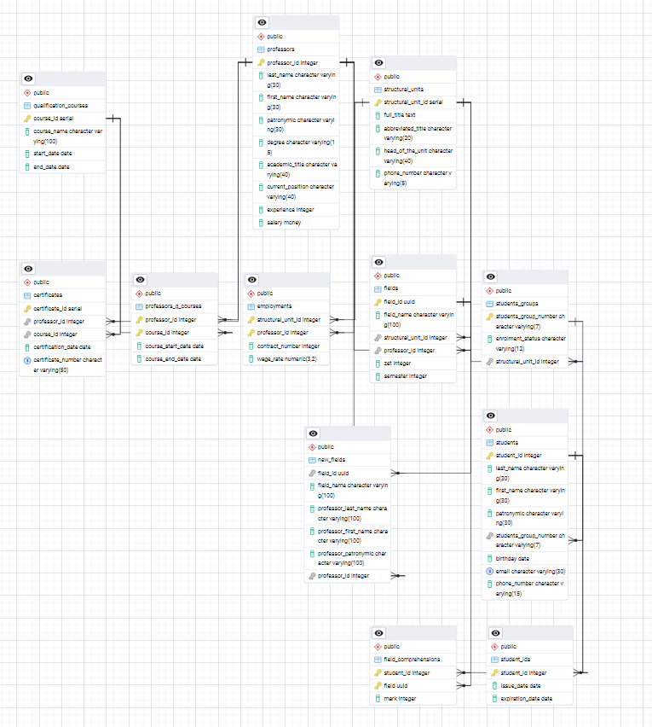

Контрольные вопросы
1. Для чего необходимо проектирование базы данных?
Ответ: для структурирования массива данных, который будет записан в базу данных

2. Что такое ER-модель?
Ответ: ER модель(модель «сущность-связь») - пример логической модели базы данных, структура данных в которой отображается графически в виде диаграммы, которая состоит из элементов трех типов:
• Сущности
• Атрибуты
• Связи

3. Перечислите известные вам типы связи?
Ответ: Существуют несколько типов связи – 1:1 (один к одному), 1: N(один ко многим), N:N(многие ко многим)

4. Какие образом возможно физически реализовать связь «многие ко многим»?
Ответ: например: один преподаватель может работать в нескольких структурных подразделениях, а в одном структурном подразделении могут содержаться несколько преподавателей. Данный тип связи нереализуем в рамках физической модели, поэтому представляется в виде создания дополнительной таблицы, содержащей ключевые поля соединяемых отношений. Например, Структурные подразделения и Преподаватели соединены посредством таблицы Трудоустройства

5. Какие команды для установки ограничения вам известны?
Ответ
Ключевые слова для установки ограничений
Ключевое слово Описание
PRIMARY KEY Первичный ключ
FOREIGN KEY…REFERENCES Внешний ключ
NOT NULL Значение не может принимать значение NULL
NULL Значение может принимать значение NULL
CHECK (условие) Проверка условия
UNIQUE Уникальность атрибута
DEFAULT Установка значения по умолчанию

